Mit Licht Musik machen: Das Licht - Theremin

Aufgabe 1:
Benenne die abgebildeten Bauteile.
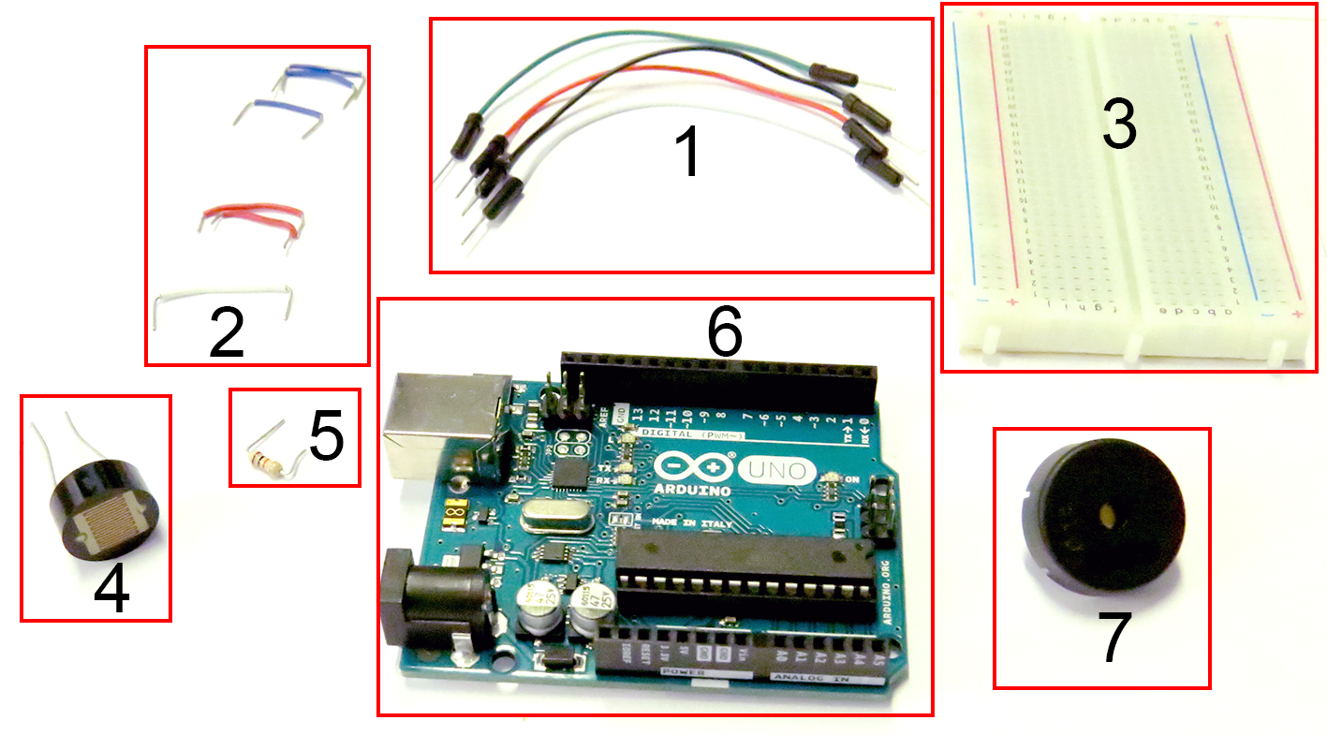

__________________________________________________________________

__________________________________________________________________

__________________________________________________________________

__________________________________________________________________

__________________________________________________________________

__________________________________________________________________

__________________________________________________________________

Aufgabe 2:
Ordne die Bauteile nach dem Eingang-Verarbeitung-Ausgabe-Prinzip.
Eingang: __________________________________________________________________

Verarbeitung: ______________________________________________________________

Ausgabe: __________________________________________________________________

Aufgabe 3:
Prüfe mit einem Multimeter, wie sich der elektrische Widerstand des LDR (Light Dependent Resistor) mit der Bestrahlung verändert und halte deine Beobachtung fest.
__________________________________________________________________

__________________________________________________________________

__________________________________________________________________

Aufgabe 4:
LDR werden in Spannungsteiler-Schaltungen betrieben. Dabei wird ein LDR mit einem Ohm'schen Widerstand R (z.B. 10 k$Ω$) in Reihe an eine Spannungsquelle U₀ angeschlossen. Mit einem Spannungsmessgerät wird die am Ohm'schen Widerstand R abfallende Spannung U gemessen. Jede Bestrahlungsänderung führt zu einer Änderung der elektrischen Spannung U. Über die Formel $R_{LDR}=\frac{{(U}_{0}-U)∙R}{U}$ kann der elektrische Widerstand des LDR ($R_{LDR}$) berechnet werden.
- Baue einen Spannungsteiler mit einem LDR und einem 10 k$Ω$ - Widerstand auf.
- Schließe eine 5 Volt Spannungsquelle U₀ an.
- Verdunkle den LDR und messe den Spannungsabfall am Ohm'schen Widerstand R. Halte dein Ergebnis fest.
- Beleuchte den LDR und messe den Spannungsabfall am Ohm'schen Widerstand R. Halte dein Ergebnis fest.
- Berechne mit der obigen Formel den elektrischen Widerstand des LDR für den abgedunkelten und den beleuchteten Fall.
__________________________________________________________________

__________________________________________________________________

__________________________________________________________________

__________________________________________________________________

__________________________________________________________________

__________________________________________________________________

__________________________________________________________________

__________________________________________________________________

Aufgabe 5:
Baue dein Theremin schrittweise auf. Nutze dazu die folgende Bilderserie.
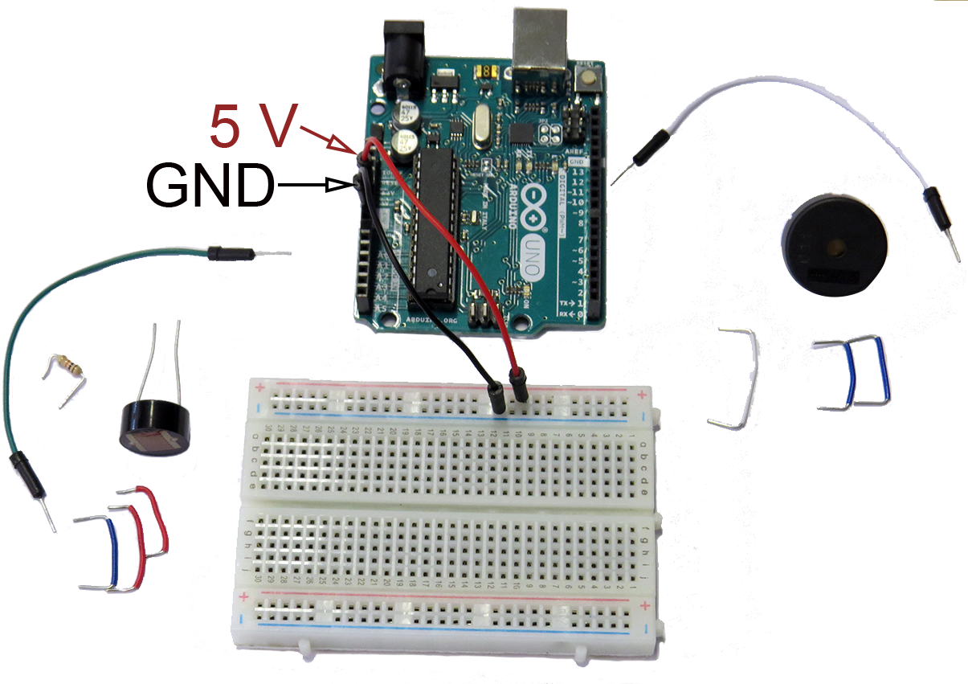 | 1. Schritt:  ___________________________________  ___________________________________  ___________________________________  ___________________________________
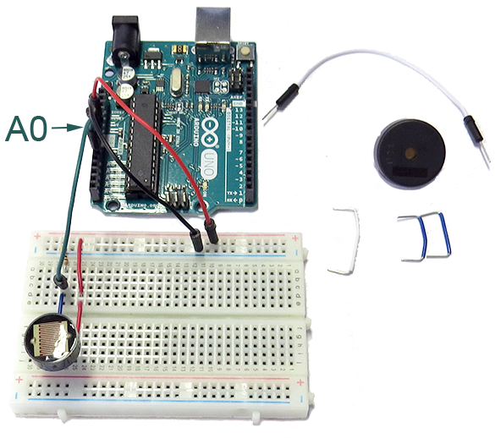 | 2. Schritt:  ___________________________________  ___________________________________  ___________________________________  ___________________________________
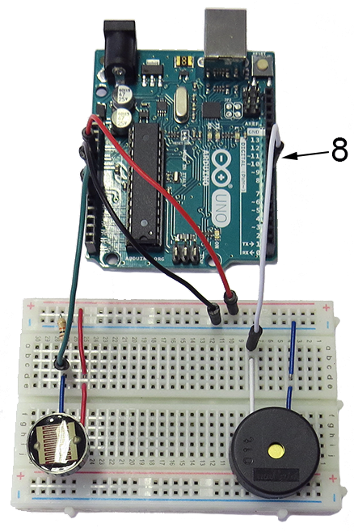 | 3. Schritt:  ___________________________________  ___________________________________  ___________________________________  ___________________________________

Aufgabe 6:
Teste die Funktionsweise deines Theremins, indem du den Einfluss des Handabstandes auf die Tonhöhe prüfst.
Halte deine Beobachtungen fest.
__________________________________________________________________

__________________________________________________________________

__________________________________________________________________

__________________________________________________________________

Aufgabe 7:
Umkreise mit einem farbigen Stift den Spannungsteiler im dritten Bild von Aufgabe 5.
Erstelle für den Spannungsteiler eine passende Schaltskizze. Erläutere die Funktion des Spannungsteilers.

Aufgabe 8:
Fasse in eigenen Worten zusammen, wie ein Licht-Theremin funktioniert.
__________________________________________________________________

__________________________________________________________________

__________________________________________________________________

__________________________________________________________________

__________________________________________________________________

